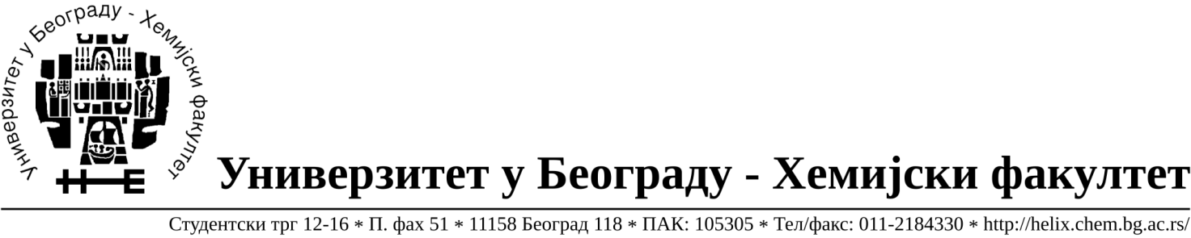
На основу члана 109. Закона о јавним набавкама («Сл.гласник РС» бр. 124/12) доносим:

ОДЛУКУ О ОБУСТАВЉАЊУ ПОСТУПКА

- Универзитет у Београду- Хемијски Факултет, Студентски Трг 12-16, http://www.chem.bg.ac.rs ; буџетски корисник

- Предмет јавне набавке из ове Одлуке је прибављање добара- материјала за науку
(лабораторијски потрошни материјал) -формиране по партијама за потребе Хемијског Факултета – Универзитета у Београду, ЈН број 9/13
.
Ознака из општег речника набавке:
33141000 – медицински нехемијски потрошни материјали и хематолошки
потрошни материјали, за једнократну употребу;
33790000 – лабораторијски, хигијенски или фармацеутски предмети од стакла;
38437000 – лабораторијске пипете и прибор;
- Обуставља се поступак за следеће партије:

Партија | Назив | Процењена вредност | Разлог обуставе
20 | Mikrotitar plocice sa ravnim dnom | 8.000,00 РСД | Нису испуњени услови за доделу уговора (члан 109. став 1. Закона о јавним набавкама)  - Није приспела ниједна понуда.
30 | Amicon Ultra-15 Centrifugal Filter Units | 14.000,00 РСД | Нису испуњени услови за доделу уговора (члан 109. став 1. Закона о јавним набавкама)  - Није приспела ниједна понуда.
44 | Filteri za špric PTFE | 26.000,00 РСД | Нису испуњени услови за доделу уговора (члан 109. став 1. Закона о јавним набавкама)  - Од одговарајућих понуда ниједна није била прихватљива.
46 | Immun-Blot PVDF membrane | 32.000,00 РСД | Нису испуњени услови за доделу уговора (члан 109. став 1. Закона о јавним набавкама)  - Од одговарајућих понуда ниједна није била прихватљива.

- Број примљених понуда је 11. Подаци о понуђачима су како следи:

Бр | Назив понуђача | Адреса и лице одговорно за заступање | ПИБ | Матични бр.
1 | Cluster d.o.o. | Михајла Пупина 17/3 Земун, Благоје Величковић | 104732932 | 20207532
2 | G-2 d.o.o. | Тршћанска 21  Земун, Драгица Грудић | 105630278 | 2043832
3 | Alfamed d.o.o. | Љубомира Стојановића 3  Београд, Вера Милановић | 100209988 | 07431279
4 | Водич д.о.о. | Душана Вукасовића 29, лок 6  Нови Београд, Славица Гобељић | 100280025 | 07096038
5 | ProMedia d.o.o. | Краља Петра I 114  Кикинда,Милан Јовановић | 100579471 | 08704210
6 | Uni-chem d.o.o. | Страхињића Бана 44  Београд, Ненад Шуњеварић | 100052572 | 17167677
7 | Kefo d.o.o. | Звечанска 38  Београд, Соња Јеремић | 105046072 | 20302216
8 | Superlab d.o.o. | Милутина Миланковића 25  Нови Београд, Владан Коцић | 101822498 | 17051717
9 | Alfatrade enterprise d.o.o. | Љубе Стојановића 3  Београд, Горан Ракић | 100246604 | 07461330
10 | DSP Chromatography d.o.o. | Милутина Миланковића 120г, Дарко Стеванов-Павловић | 100135044 | 06767567
11 | Sone comp d.o.o. | Светогорска 22/IV  Београд, Невена Ковљанић Милосављевић | 100159726 | 07991452

- За наведене партије поступак јавне набавке ће се поновити до краја септембра 2013. године.

ДЕКАН ХЕМИЈСКОГ ФАКУЛТЕТА

Проф. др Бранимир Јованчићевић

